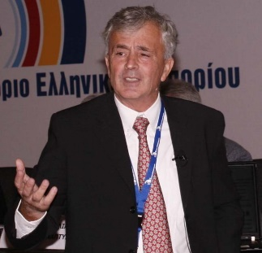
CRIOLLO ALEXIS – ROSADO DIANA SEXTO “A”
COMUNICACIÓN.
Debe emerger como un proceso directivo fundamental, capaz de articular las capacidades y encausar los procesos fundamentales.

ESCUELAS
En todo juego hay un resultado, donde los jugadores tienen posibilidades y oportunidades para lograr sus resultados.
La teoría estratégica versa sobre las posibilidades de decisión en incertidumbre-
A veces las percepciones distintas son los generadores de conflictos.

Los agentes que participan en un solo juego tienen distintos intereses, creencia y deseos.
“El estratega debe ser capaz de motivar a la gente y ser practico en lo que pida “
Teoría de las Partidas

“El trabajo del estratega es una buena comprensión de las tendencias establecidas y de las condiciones actuales para el futuro”

Spiros Makridakis

